SAP Blockchain Connector
Vorarbeiten
#
modprobe brd rd_size=25000
ls -al /dev/ram*
mkfs.ext4 /dev/ram0
mount /dev/ram0 /usr/sap/bc_folder/
chmod -R 777 /usr/sap/bc_folder/
chown -R al1adm:sapsys /usr/sap/bc_folder/

Library Prererquiremts
ldd sap_bcc
linux-vdso.so.1 (0x00007ffe9e6e1000)
libm.so.6 => /lib64/libm.so.6 (0x00007fcecece2000)
libgcc_s.so.1 => /lib64/libgcc_s.so.1 (0x00007fceceacb000)
libc.so.6 => /lib64/libc.so.6 (0x00007fcece727000)
/lib64/ld-linux-x86-64.so.2 (0x000055de423dc000)
SSH Schlüssel mit dem Blockchain Server austauschen

SAP BC Konfig anlegen

vi /etc/blockchain/sap_bcc.cfg →
cp command = /usr/bin/cp
blockchain folder = /usr/sap/bc_folder/
iconv command = /usr/bin/iconv
gpg command = /usr/bin/gpg2
diff command = /usr/bin/diff
enable ssh = true
ssh command = /usr/bin/ssh
sap job titel = BSEG_Tabelle
rm command = /usr/bin/rm
blockchain generator ssh user = root
blockchain generator server = 127.0.0.1
blockchain generator path = /usr/bin/

SAP Blockchain Connector einmal Initial ausführen (Zuvor den bc_server konfiguieren)

echo "Initial Transaktion-`date`" > /tmp/print_file.txt;

unter BASH
/sapmnt/AL1/exe/uc/linuxx86_64/sap_bcc /tmp/print_file.txt BSEG_Tabelle print_file.txt eccfeec7c76bf1a6365b > /dev/null 2>&1

unter CSH
sapmnt/AL1/exe/uc/linuxx86_64/sap_bcc /tmp/print_file.txt BSEG_Tabelle print_file.txt eccfeec7c76bf1a6365b >& /dev/null

Im SAP System einen ASCII Drucker anlegen

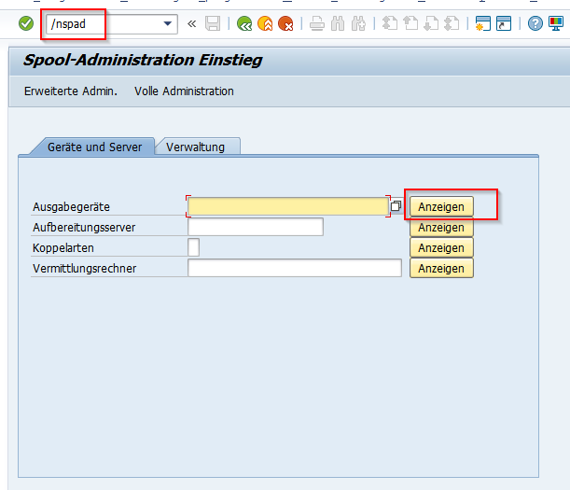

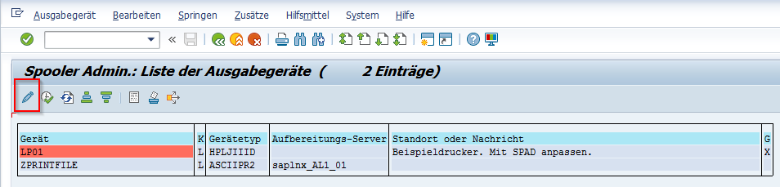

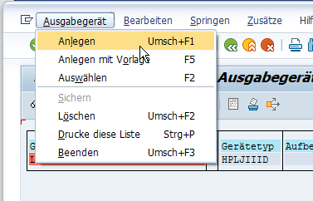

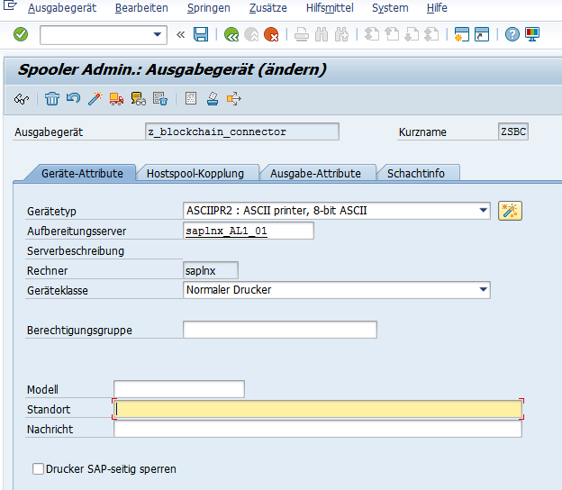

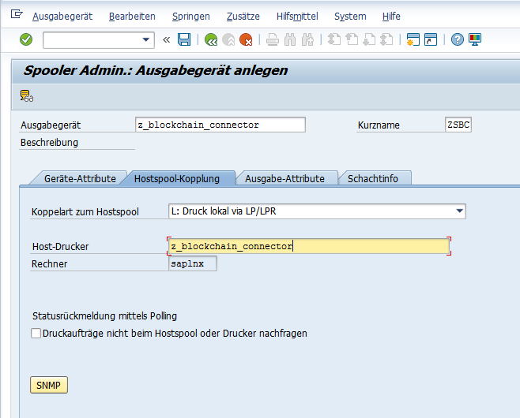

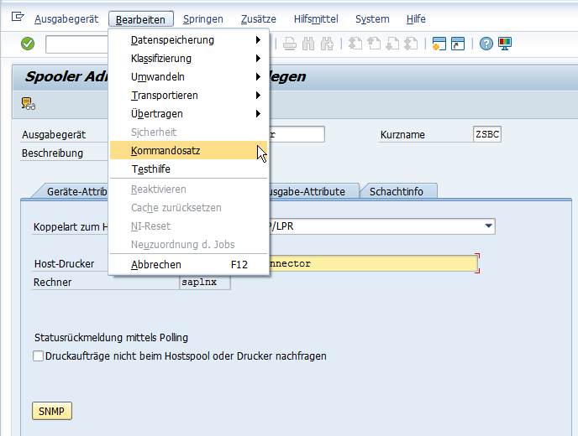

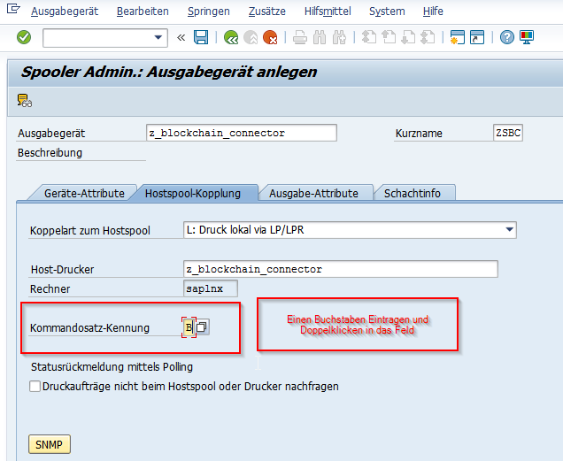

Blockchain Connector
/sapmnt/AL1/exe/uc/linuxx86_64/sap_bcc &F &T &f <LIZENZ>
/usr/bin/echo ok

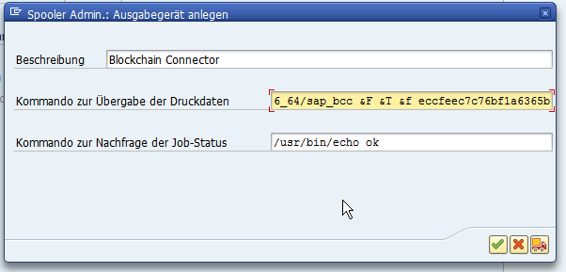

Blockchain → SAP FI Beleg Daten exportieren und in Blockchain schreiben

BSEG Tabelle erstmal manuell Ausgeben

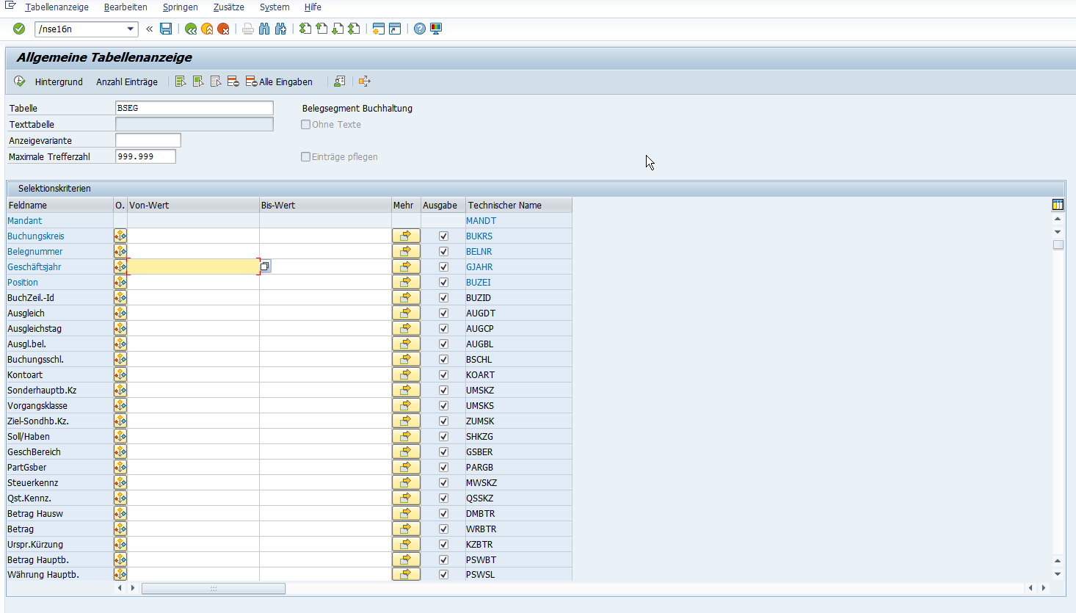

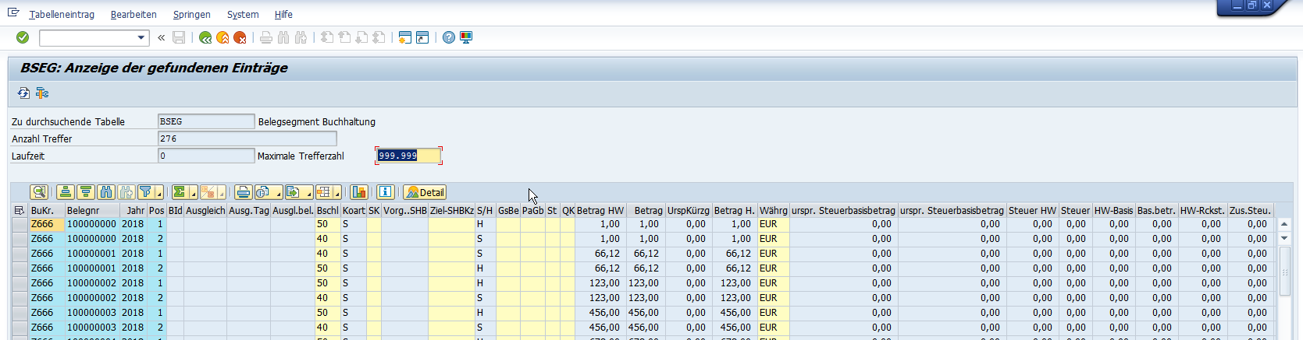

das Gleiche mit der Tabelle BKPF

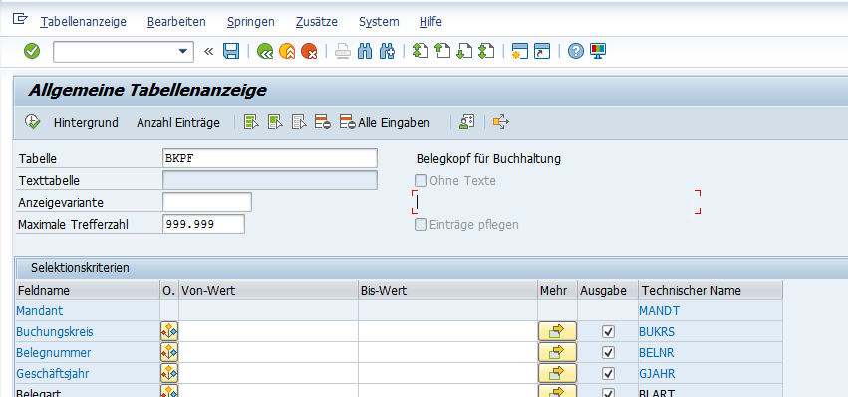

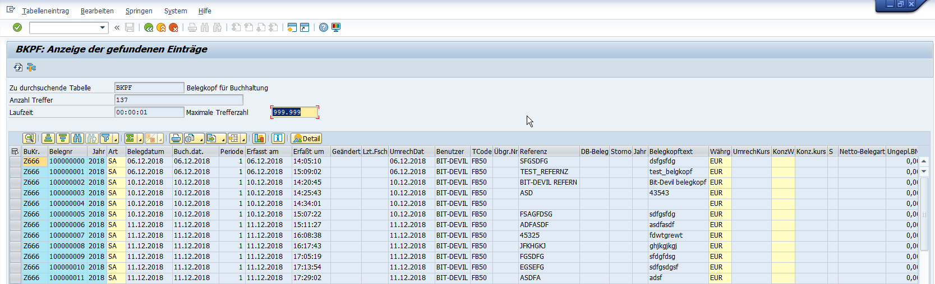

Die Tabelleninhalte als Job anlegen.

/nse38
/1BCDWB/DBBSEG

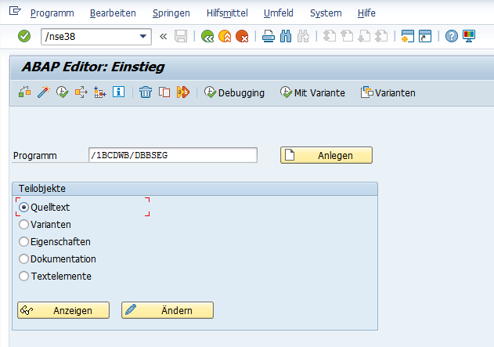

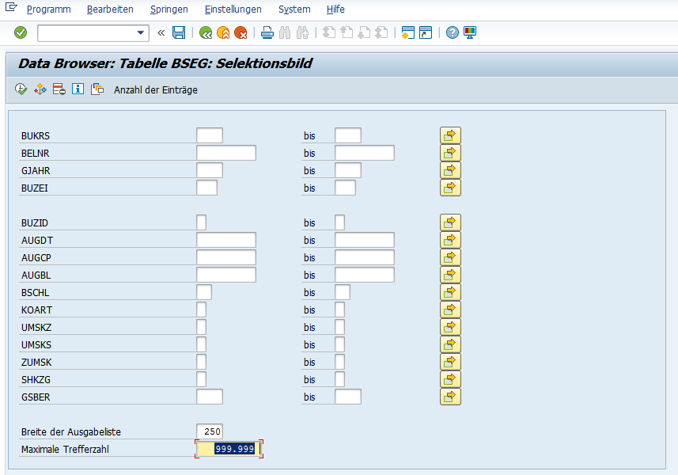
Das gleiche mit der Tabelle BKPF

Nun aus dem ABAP Report einen Hintergrund Job erstellen

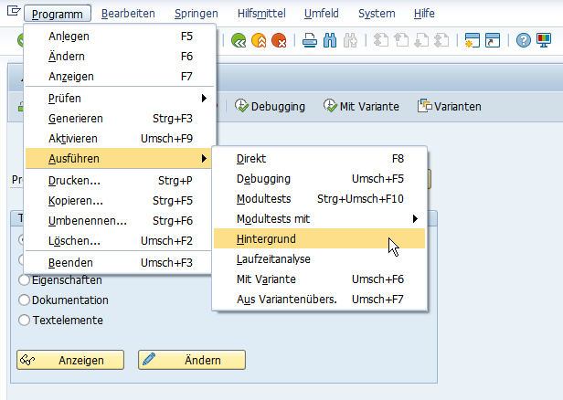

Eine Variante für den Report anlegen. Auf „Varianten“ klicken

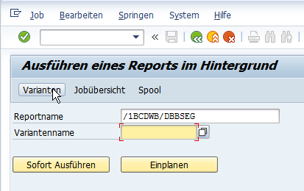

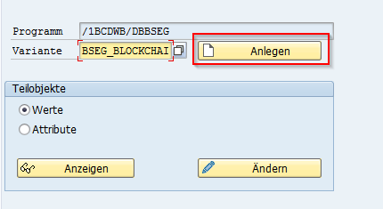

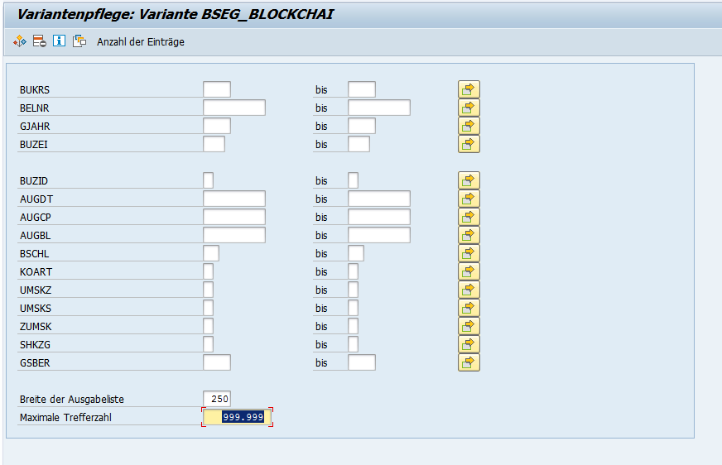
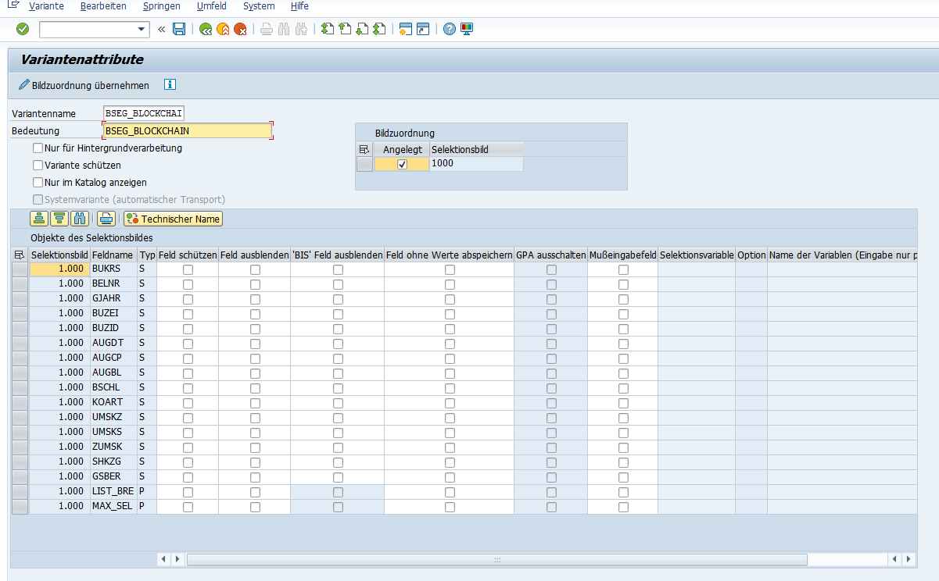

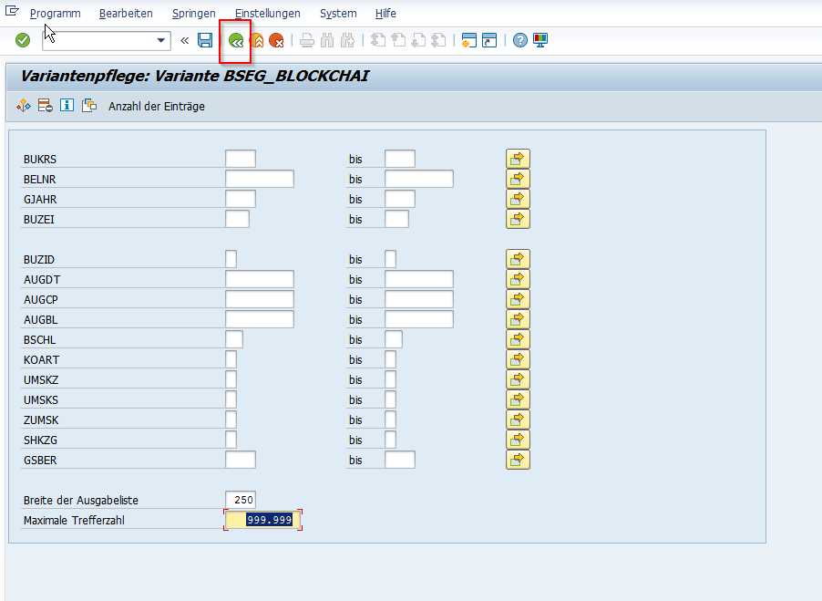

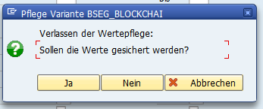

jeweils die fenster wieder mit „zurück“ verlassen bis zur Report starten Maske.

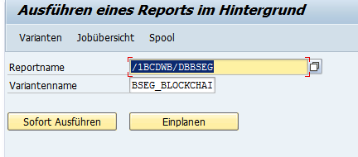

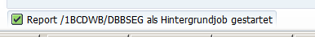

Das gleiche für die Tabelle BKPF

Die Jobs in SM37 überprüfen

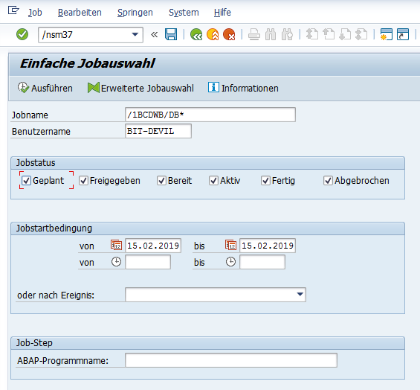

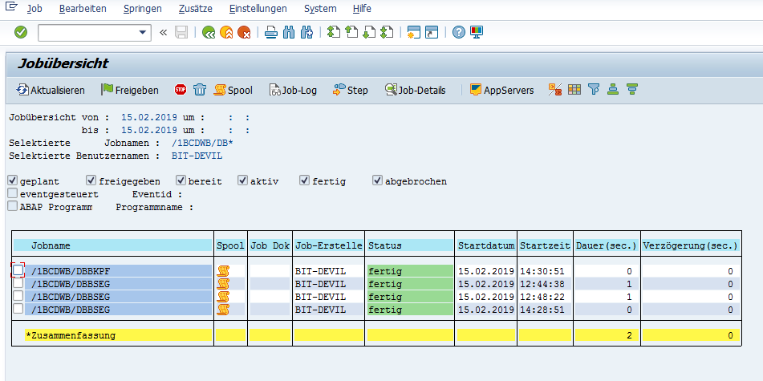

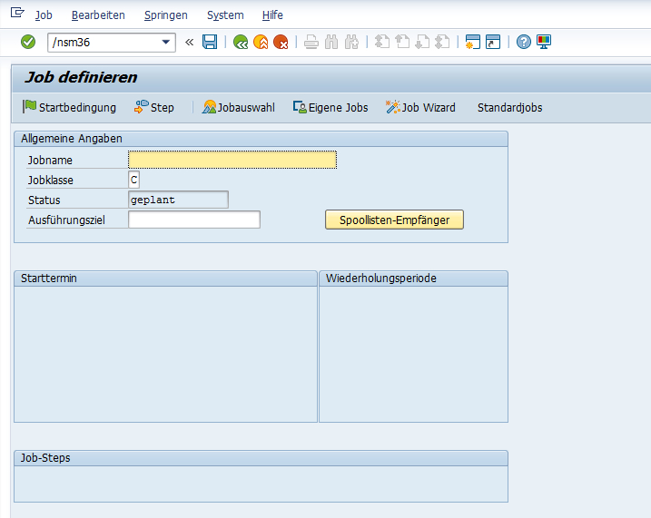

l

nun in der SE36 mit dem Job Wizard einen weiteren Job erstellen der die beiden vorherigen Jobs zusammen ausführt

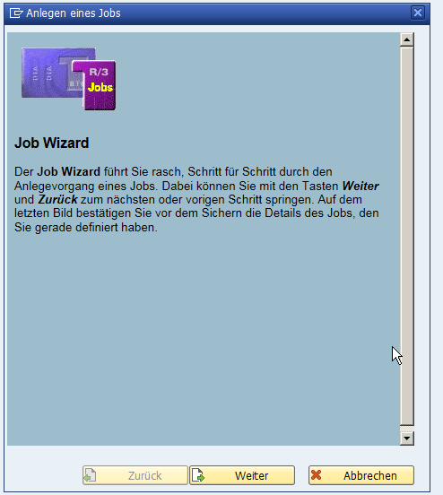

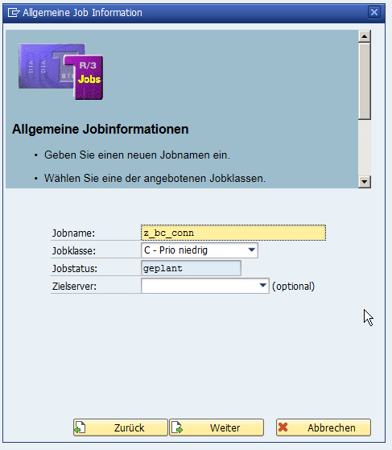

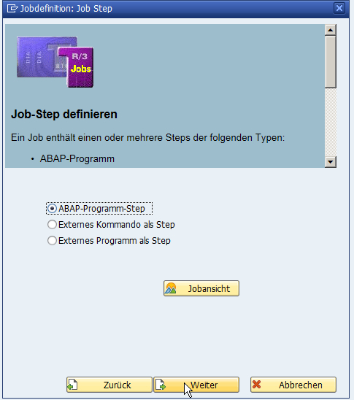

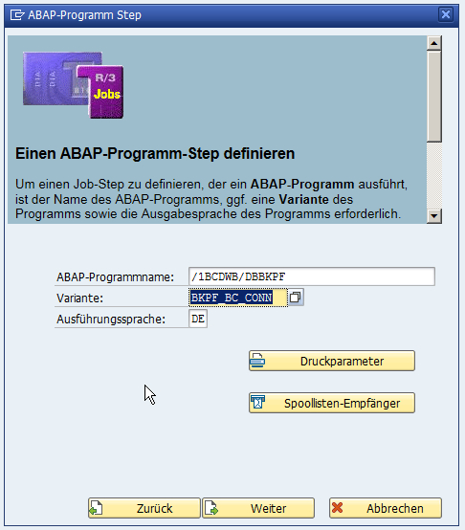

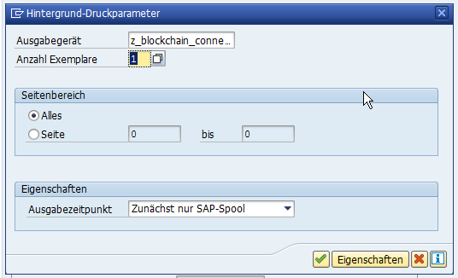

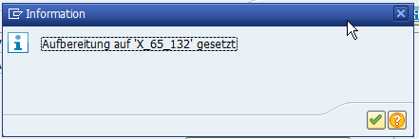

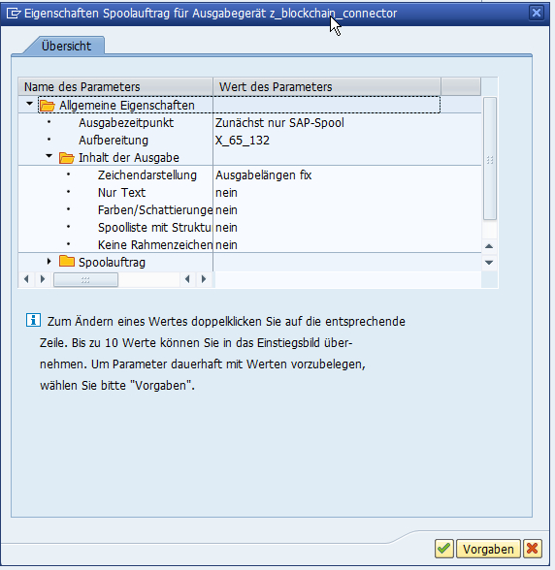

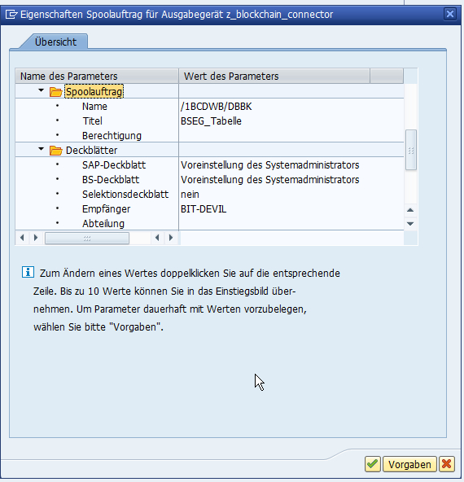

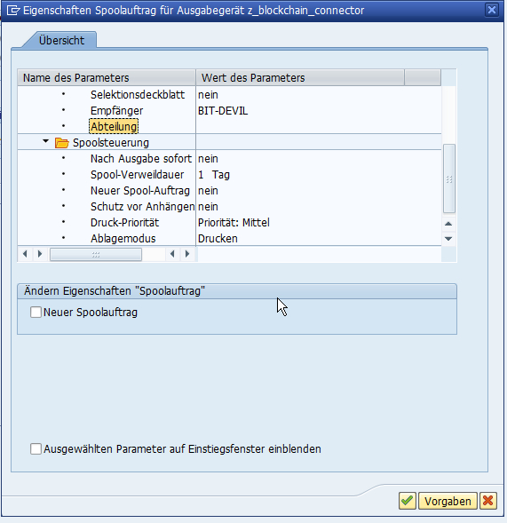

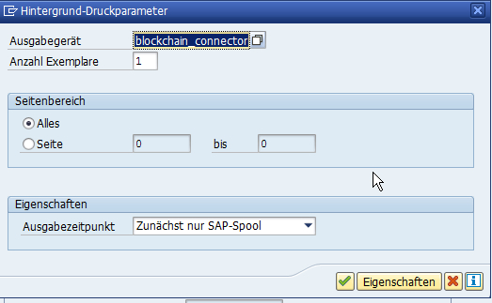

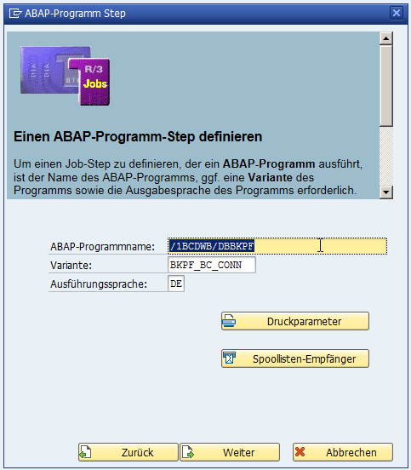

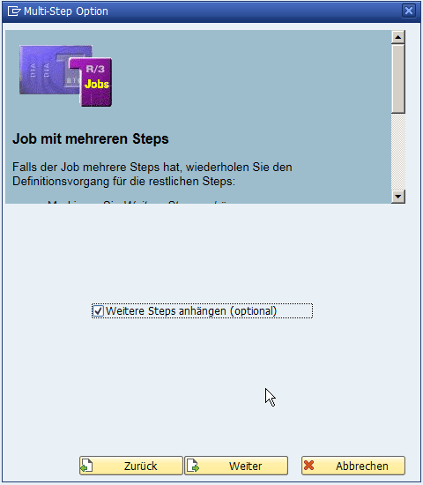

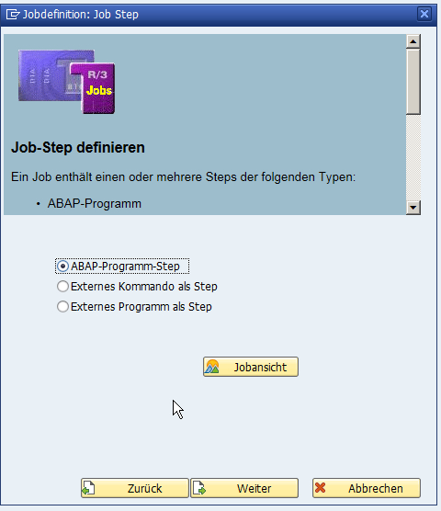

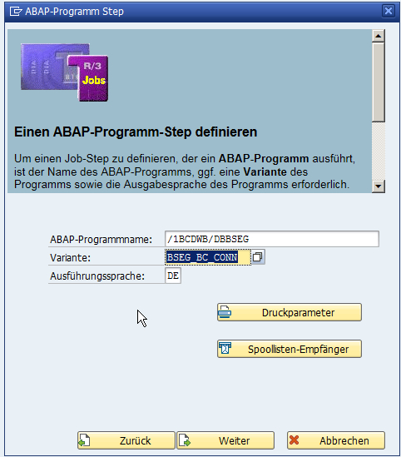

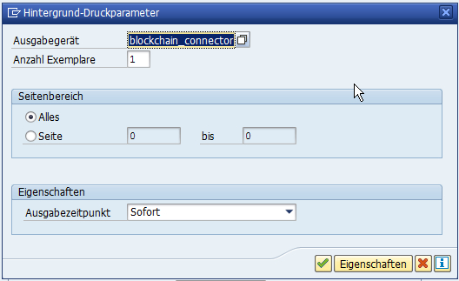

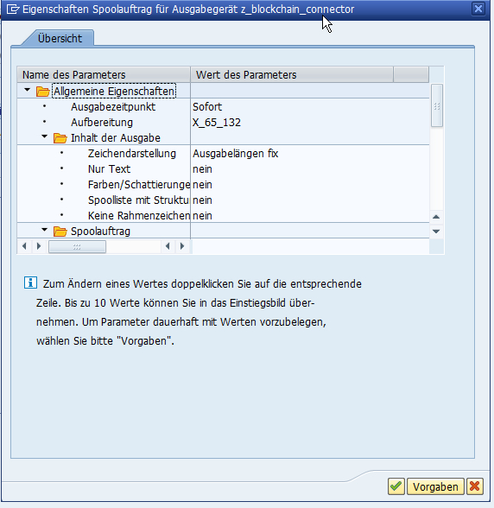

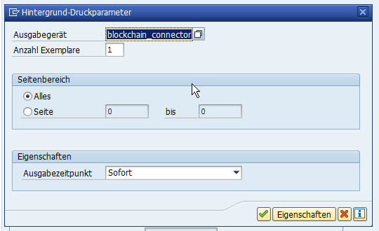

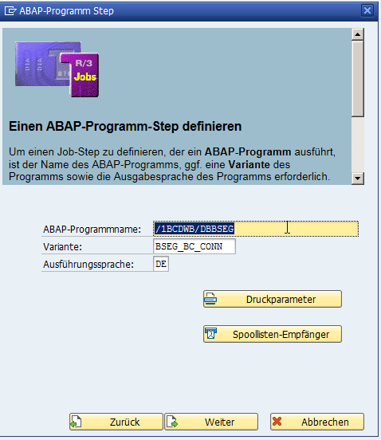

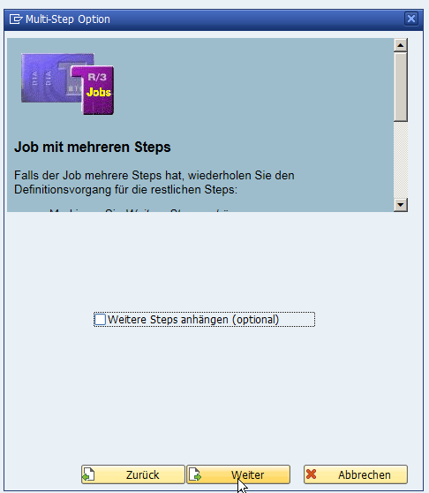

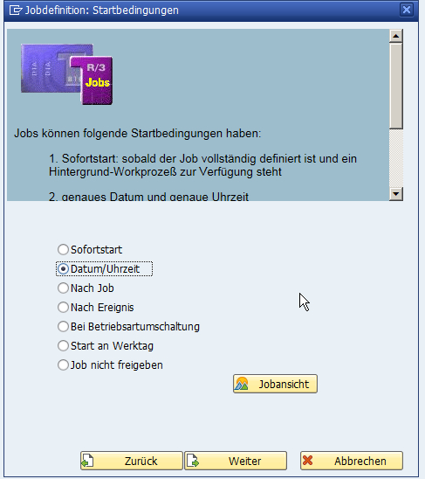

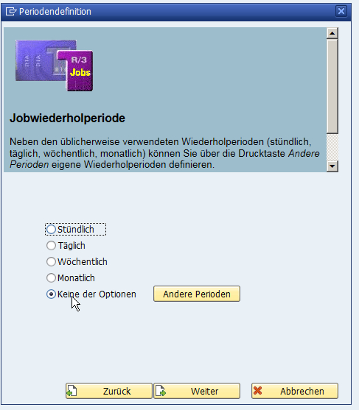

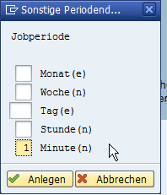

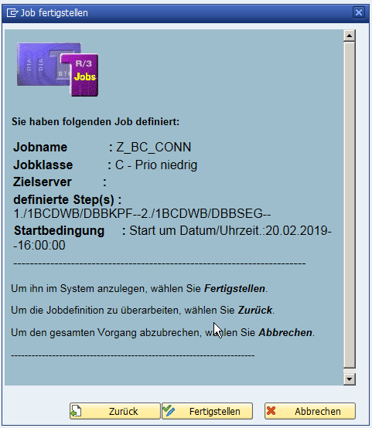

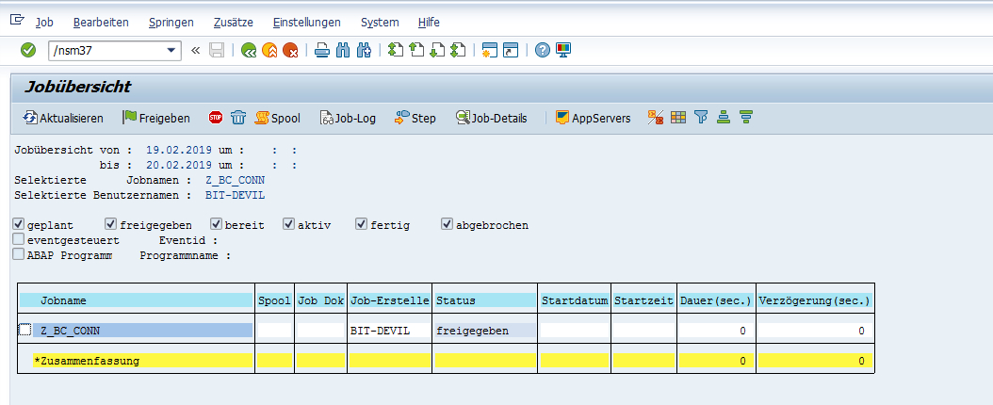

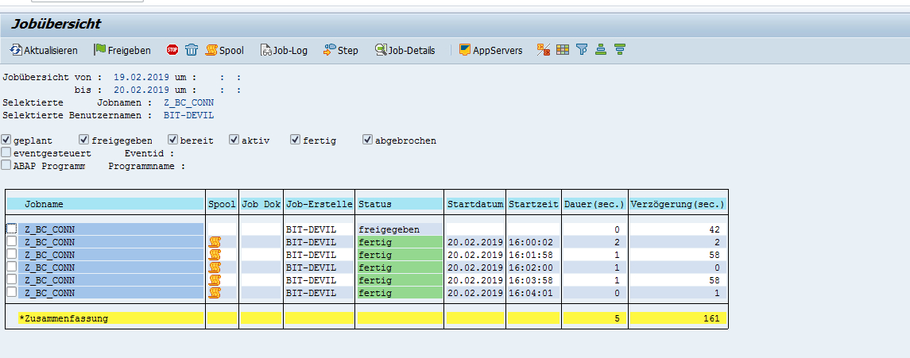

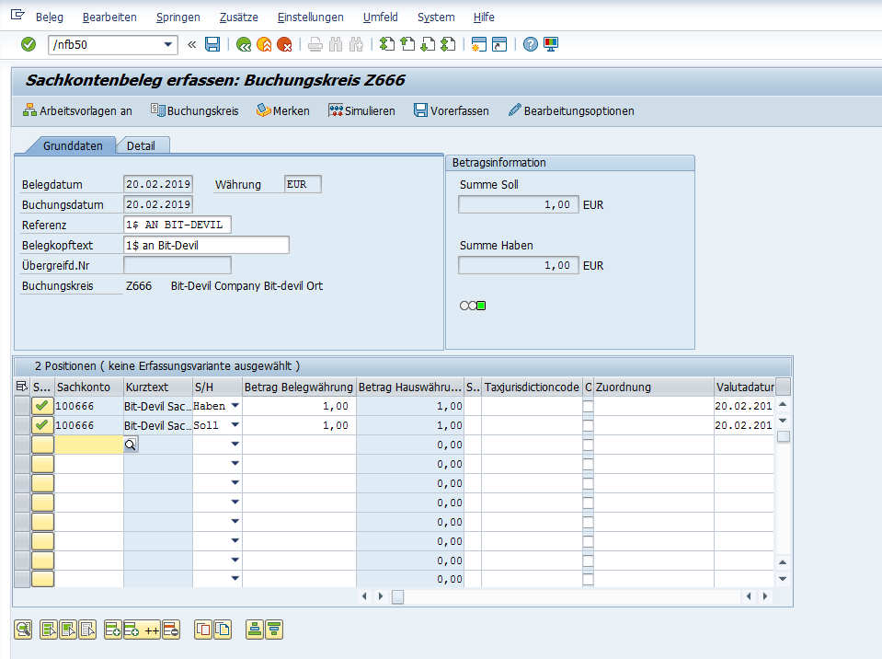

Binary kopieren
cp -frv sap_bcc /sapmnt/AL1/exe/uc/linuxx86_64/; chown al1adm:sapsys /sapmnt/AL1/exe/uc/linuxx86_64/sap_bcc

Wenn der SAP Job dann ausgeführt wurde, erscheint die Blockchain Transaktion in der redis Datenbank



